**Что нужно знать** **о насилии?**

**Виды насилия над детьми:** 

*Физическое насилие* - это преднамеренное нанесение травм и (или) повреждений ребенку, которые вызывают серьезные (требующие медицинской помощи) нарушения физического, психического здоровья, отставание в развитии.

*Пренебрежение*основными нуждами ребенка (*моральная жестокость*) - это отсутствие со стороны взрослых заботы о нем, а также недобросовестное выполнение обязанностей по воспитанию ребенка, в результате чего его здоровье и развитие нарушаются.

*Психологическое* (*эмоциональное )* насилие– это однократное или постоянное психическое воздействие на ребенка или его отвержение со стороны взрослых, вследствие чего у ребенка нарушаются эмоциональное развитие, поведение и способность к социализации.

*Сексуальное насилие* - это вовлечение ребенка в сексуальные действия, носящие характер сексуальной эксплуатации.

**Последствия жестокого обращения с детьми в семье:**прежде всего у ребенка формируется заниженная самооценка, агрессивное, аморальное, преступное поведение; дети совершают самовольные уходы из дома, вступают в религиозные секты, объединяются в неформальные группы с криминальной и фашисткой направленностью; переносят модели негативного поведенияво взрослую жизнь.

**Акция**

*«****Синяя лента»***

Символом борьбы с жестоким обращением над детьми стала синяя лента. **Символизирует** синяя **ленточка** - своего рода персональное обязательство никогда не совершать актов **насилия** **над** **детьми**.

**Почему синий цвет?**Синий цвет символизирует синяки и напоминает о том, что необходимо защищать детей от насилия и жестокого обращения.



МАДОУ»Детский сад № 37»

р.п. Тёплая Гора

**Акция**

**«Синяя лента».**

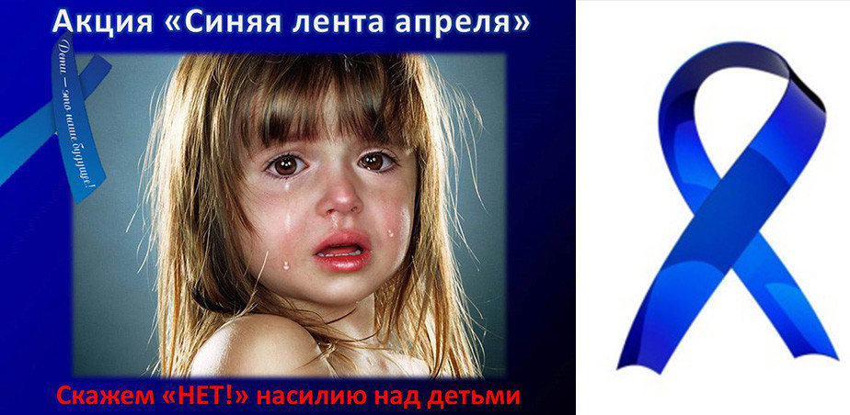

2020г.

**Жестокое обращение с детьми *–* это любое поведение в отношении ребёнка, которое нарушает физическое или психическое благополучие, ставя под угрозу состояние его здоровья и развития.**

*По данным статистики ежегодно в России около 17 тысяч детей разного возраста становятся жертвами насильственных преступлений.  Каждый год около двух миллионов детей избиваются родителями, более 10 тыс. несовершеннолетних становятся инвалидами в результате совершения против них преступлений. У 10% этих детей побои заканчиваются смертью, и 2 тыс. детей кончают жизнь самоубийством.*

Ребенок становится полноценной личностью под влиянием различных факторов, первым из которых является семья. Воспитание ребенка, забота о его здоровье и благополучии требуют от родителей много сил и терпения. Даже в благополучных семьях, где родители испытывают искреннюю любовь и привязанность к своим детям, могут использоваться телесные наказания, запугивание, лишение ребенка общения или прогулки. Но не всегда родители знают, что это нарушение прав детей, причина возможных отклонений в психическом и физическом развитии ребенка и формы насилия или жестокого обращения, за которые они могут привлекаться к ответственности.

**Родители должны при каждом удобном случае обсуждать с ребенком, как необходимо вести себя в угрожающей ситуации:**

1. **Убегай от опасности.** Беги в ближайшее безопасное место. Родители должны помочь детям определить все безопасные места по маршруту, которым пользуется ребенок каждый день.

2**. Громко кричи** и не прекращай кричать, пока не окажешься в безопасности.

3. **Определите безопасные и опасные секреты.** Безопасные секреты не заставляют ребенка испытывать чувство страха. Такие секреты в конечном итоге поверяются кому-нибудь. Небезопасные секреты часто заставляют детей испытывать страх или стеснение. Опасным секретом всегда нужно поделиться со взрослым, который поможет тебе.

4. **Вместе со своим ребенком постоянно вспоминайте имена безопасных взрослых.** Безопасные взрослые - это взрослые, которые выслушают ребенка, поверят ему и помогут. Помните, что ребенку кроме матери и отца нужны другие взрослые. Учителя, бабушка, дедушка, друзья, соседи - все эти люди могут быть безопасными взрослыми для вашего ребенка.

5**. Разрешите своему ребенку говорить слово "нет".** Многие дети считают, что взрослым нельзя отказывать и что их за это накажут. Однако дети должны понять, что им нужно говорить "нет" любому взрослому, который их привлекает своими просьбами или требованиями.

6. **Твое тело принадлежит только тебе,** я разрешаю и помогаю тебе заботиться о нем.

**Рекомендации для родителей, чьи дети постоянно подвергаются моральному унижению со стороны взрослых или сверстников:**

Не упрекайте ребенка за то, что он не рассказал об этом раньше или ничего не сделал, чтобы предотвратить случившееся.

Поговорите с ребенком, определите источник конфликта, стресса, напряжения в отношениях.

Дайте понять ребенку, что вы понимаете его и верите ему.

Старайтесь вызвать на доверительный разговор о случившемся и уточните время происшествия.

Постарайтесь своим поведением вселить веру в свои силы, будущее.

Помогите ребенку осознать наличие у него резервных возможностей, вместе с ним найдите выход из создавшегося положения.

Убедите ребенка, что он обязательно преодолеет свои переживания, а состояние, в котором он находится, пройдет, но для этого нужно время.

Предложите ребенку различные материалы для творчества, что позволит выразить 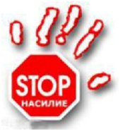чувства, снять напряжение.